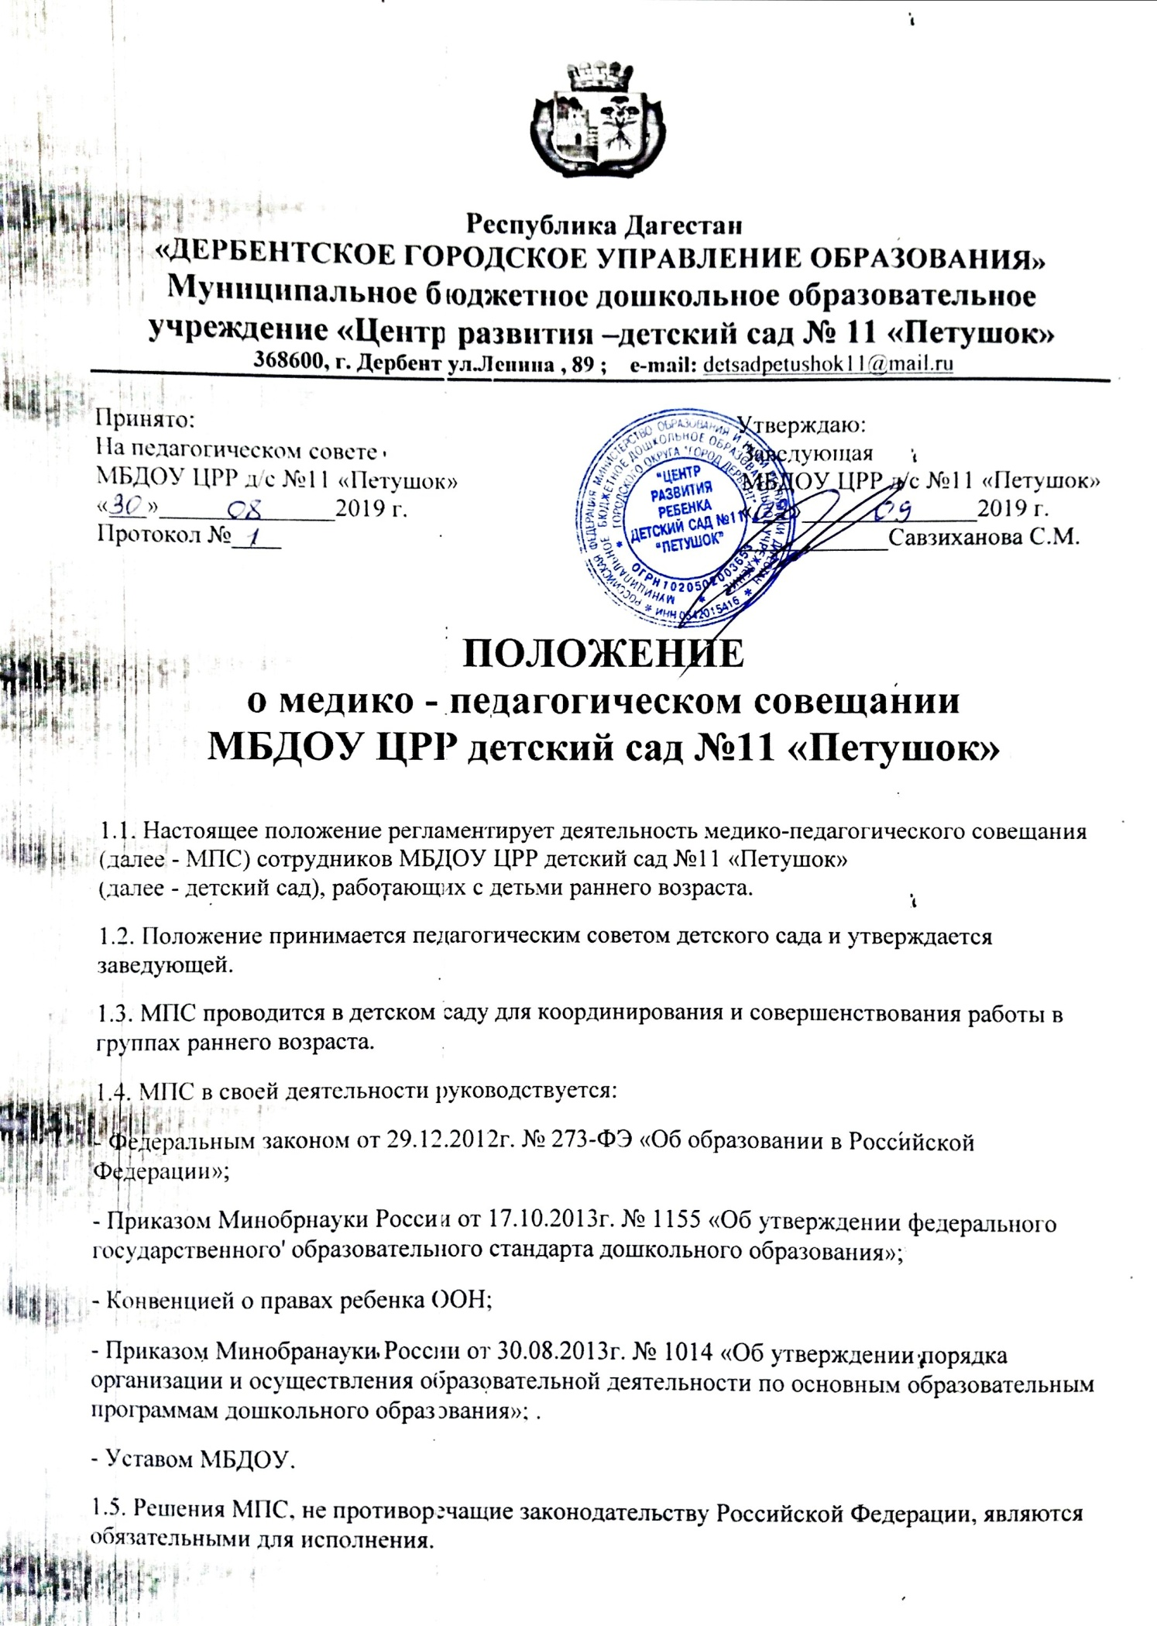
1. Общие положения.

2. Задачи МПС

2.1. Обеспечение роста компетенций сотрудников детского сада, работающих в группах раннего возраста в вопросах воспитания и образования детей раннего возраста.
2.2. Выявление актуальных проблем организации воспитательно - образовательной работы с детьми раннего возраста для дальнейшей их проработки.
2.3. Создание благоприятных условий для адаптации детей раннего возраста к условиям детского сада и дальнейшего их развития с учетом индивидуальных и возрастных особенностей.
3. Содержание деятельности МПС

3.1. Заслушивает информацию и отчеты педагогических, медицинских работников, работающих с детьми раннего возраста (соблюдение санитарно- гигиенического режима, вопросы охраны жизни и здоровья детей, организация работы в период адаптации детей к условиям детского сада, работа с семьями воспитанников, результаты наблюдения за нервно- психическим развитием детей) с целью анализа и дальнейшего планирования работы с детьми.
3.2. Определяет содержание, формы и методы работы педагогов с детьми раннего возраста, с целью определения уровня развития каждого ребенка и возрастной группы в целом для корректировки воспитательной работы с детьми.
3.3. Знакомит с методикой проведения контроля развития детей раннего возраста в соответствии с требованиями программы, реализуемой в детском саду.
3.4. Определяет содержание и формы взаимодействия с семьями воспитанников групп раннего возраста для совместной и эффективной работы по решению задач развития детей с учетом их индивидуальных способностей.

4. Организация работы МПС

4.1. МПС проводятся по годовому плану работы детского сада 1 раз в квартал.
4.2. Решения МПС принимаются большинством голосов при наличии не менее 2/3 его членов. При равном количестве голосов решение остается за заведующей детским садом на правах единоналичия.
4.3. Результаты выполнения решений предыдущего МПС сообщаются присутствующим на последующих совещаниях.
5. Документация МПС

5.1. Заседание МПС оформляются протоколом.
5.2. В протоколе фиксируется ход обсуждения вопросов, выносимых на МПС, предложения и замечания членов МПС. Протоколы подписываются секретарем.
5.3. Нумерация протоколов МПС ведется с начала учебного года.
5.4. Журнал протоколов МПС групп раннего возраста хранится в делах учреждения и передается по акту.
5.5. Журнал протоколов МПС нумеруется, прошнуровывается, заверяются подписью заведующей и печатью детского сада.
5.6. Допускается ведение протоколов в электронном виде, в этом случае протоколы распечатываются, если протокол размещается не на одном листе, то все листы нумеруются, прошнуровываются, заверяются подписью заведующей и печатью детского сада. В конце каждого учебного года все протоколы скрепляются вместе - нумеруются. Прошнуровываются, заверяются подписью заведующей и печатью детского сада.
6. Срок действия Положения.

6.1. Настоящее положение действует до принятия нового.

